Описание.
Система договоров с контрагентами предприятия выглядит следующим образом:
- основной договор (рамочное соглашение),
- дополнительные соглашения в рамках основного договора.
Взаиморасчеты, поставки ведутся как в рамках основного договора, так и дополнительных соглашений. С одним контрагентом, одновременно может действовать несколько основных договоров. В рамках основного договора могут действовать несколько дополнительных соглашений.
Для связи основного договора и дополнительных соглашений заведен реквизит ОсновнойДоговор в справочнике Договоры контрагентов, в случае дополнительного соглашения реквизит содержит ссылку на основной (рамочный договор), в случае основного договора – содержит ссылку на себя.
Списки договоров контрагентов сгруппированы по реквизиту ОсновнойДоговор:
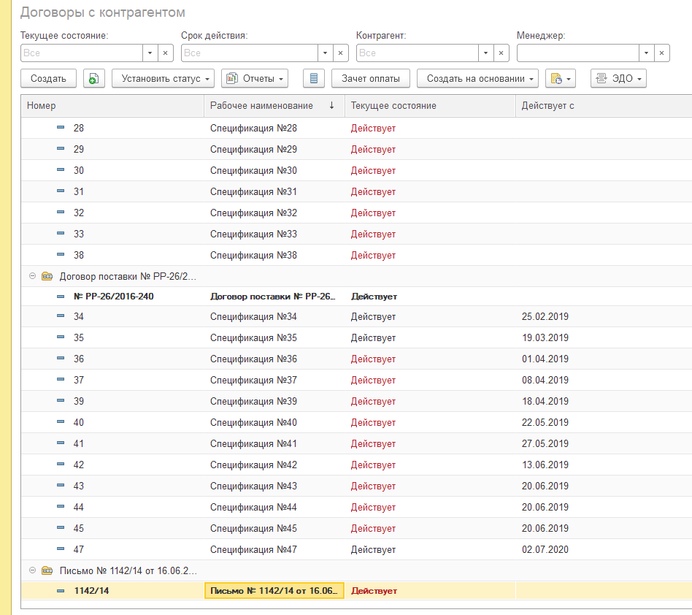
Требуется для общей формы ВыборДокументаРасчетов, используемой для выбора объекта расчета в документах Заявка на расходование денежных средств, Списание безналичных денежных средств и т.д., реализовать подобную иерархическую структуру с группировкой по ОсновномДоговору – реквизиту справочника Договоры контрагентов.
Требуется реализовать в расширении для 1С:ERP Управление предприятием 2 (2.4.12.102).

